**附件：**

**上海工程技术大学仪器设备维修线上操作指南**

1、报修人登陆资产管理信息系统，点击“资产维护”→ “资产维修”→“资产维修申请”，进入“填写维修申请信息”；也可点击快速入口中“资产维修申请”，直接进入“填写维修申请信息”。

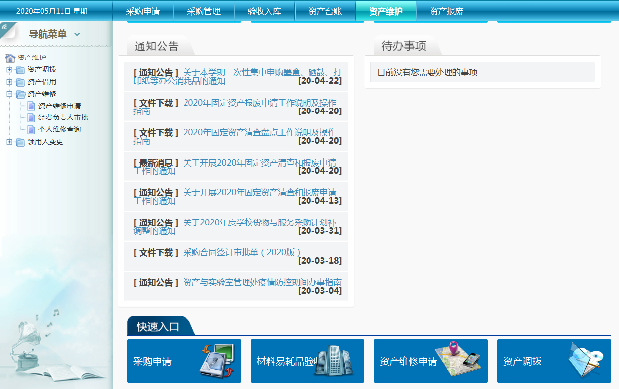

2、报修人填写维修申请信息。注意：（1）“维修类型”如为“设备维修”，资产编号则为必填项，点击“添加”即可进入到设备选择界面；（2）所有信息录入完成之后，点击右下角“确定” 按钮即可保存该维修单。

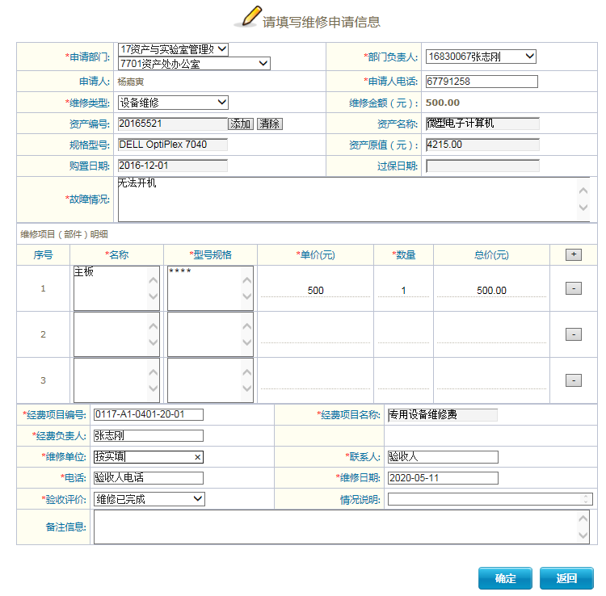

3、维修申请单保存之后，系统自动进入以下列表界面，提交前，维修单可进行修改或删除。

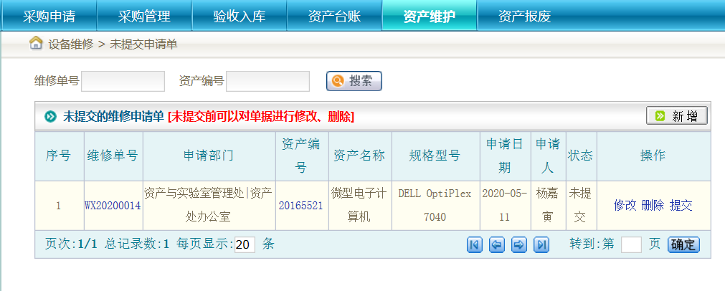

4、维修单创建后，在资产管理信息系统首页的“待办事项”中会显示待提交、待审批的单据，相关人员可进行下一步操作。

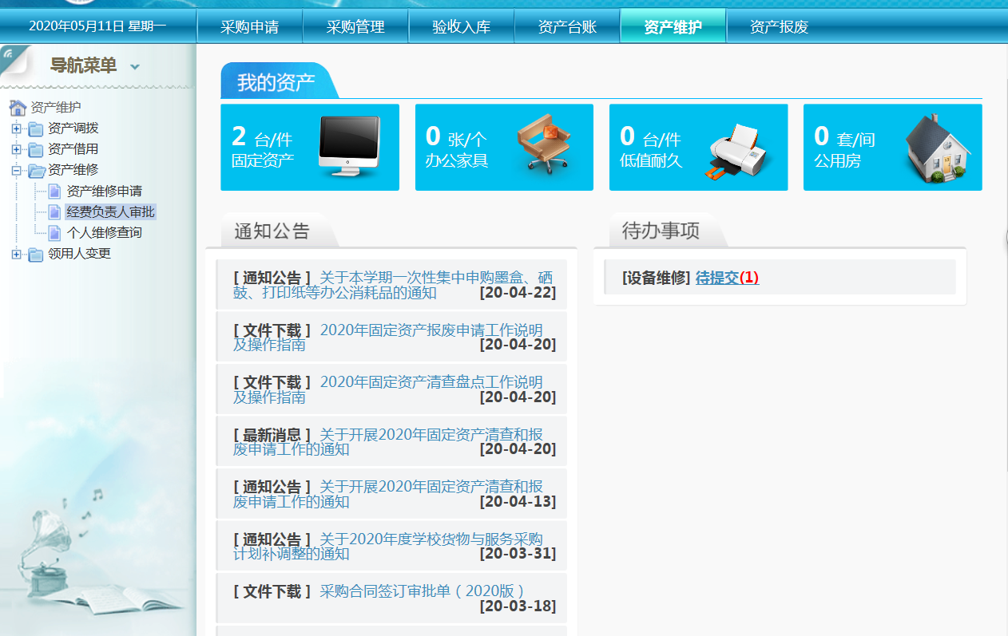

5、部门负责人、经费负责人及资产与实验室管理处审核完成后，报修人点击“资产维护”→ “资产维修”，进入“个人维修查询”，点击“打印”按钮打印维修单，作为财务报销附件。

